1. Groene producten verkoopklaar maken.
   1. Verschillen tussen winkels

1.1 Kruis drie winkelconcepten aan.

* Boerderijwinkel
* Speciaalzaak
* Verkoper
* Webshop
* Reclamefolder

1.2 Wat is de winkelformule?

* De manier waarop de winkel zijn producten aanbiedt
* Onderdelen van de winkel
* Het beeld dat mensen hebben van de winkel
* De tekst waarmee de winkel altijd reclame maakt

1.3 Wat is een winkelketen?

* Een groep winkels in dezelfde winkelstraat
* Een bedrijf met meer vestigingen
* Bedrijven die dezelfde producten verkopen
* Een bedrijf met heel veel dezelfde producten

1.4 Wat is de doelgroep van een babyspeciaalzaak?

* Baby’s
* Kinderen van 0 – 10 jaar
* Aanstaande ouders
* 65-plusser
  1. Assortiment

1.5 Welke winkel heeft een breed assortiment?

* Autogarage
* Slagerij
* Boekenwinkel
* Bijenkorf

1.6 Welke twee producten zijn producten van een A-merk?

* Cola van Coca Cola
* Een worst van de HEMA
* Koffie van Douwe Egberts
* Afwasmiddel van de Jumbo
* Mascara van de Etos
  1. Duurzaamheid

1.7 Wat is een goede omschrijving van een duurzaam product?

* Het product gaat lang mee en kan hergebruikt worden
* Het product gaat lang mee en de productie tast het milieu aan
* Het product gaat lang mee en houd geen rekening met de toekomstige generaties

1.8 Welk product is duurzaam?

* Een auto die op diesel rijdt
* Een auto die op gas rijdt
* Een auto die op zonnecollectoren rijdt
* Een auto die op benzine rijdt en stil staat

1.9 Wat is een keurmerk?

* De bedrijfsnaam van de fabrikant op de verpakking
* Een bewijs dat een product goedgekeurd is en de vereiste kwaliteit heeft
* Een bewijs dat de smaak van een product goed is

1.10 Wat is een voorbeeld van een duurzaam product in de groene sector?

* Een vogelhuisje van hout
* Een vogelhuisje van plastic
* Komkommerplanten in een afbreekbare pot
* Tomatenplanten in een plastic pot
  1. Verschillende winkelconcepten

1.11 Wat is het grootste verschil tussen een tuincentrum en een webshop?

* Een webshop heeft mooiere producten dan een tuincentrum
* In een webshop kan je aan niemand vragen stellen, in een tuincentrum wel
* In een tuincentrum kun je de producten zien en op de kwaliteit controleren, in een webshop niet
* In een tuincentrum is het assortiment breder dan in een webshop
  1. Handel en inkoopkanalen
  2. Wat is handel?
* Het ruilen van diensten tegen goederen
* Het ruilen van goederen of diensten tegen geld
* Het ruilen van goederen tegen andere goederen
* Het ruilen van goederen tegendiensten
  1. Wat is een groothandel?
* Een bedrijf waar bijvoorbeeld bloemen geproduceerd worden
* Een bedrijf waar een ondernemer producten bij opbod koopt en die verkoopt aan consumenten
* Een tuincentrum waar producten verkocht worden
* Een bedrijf waar een ondernemer producten inkoopt en die verkoopt aan andere ondernemers
  1. Wat is het voordeel van een inkoopcombinatie?
* De inkoopprijs is laag
* Er is veel keuze
* Je kunt via opbod kopen
* De producten worden snel geleverd
  1. Het bestellen van producten
  2. Wanneer moet je een product bestellen?
* Als de maximumvoorraad bereikt is
* Als de minimumvoorraad bereikt is
* Als de omzetsnelheid laag is
  1. Wat betekent het als er op een verpakking staat: de prijs is € 13,20 per doos à 12 stuks?
* Dat er 24 producten in de doos verpakt zijn
* Dat 1 product € 1,10 kost
* Dat je verplicht bent 12 dozen te kopen
* Dat de door totaal € 158,40 kost

1.17 Je hebt voor de winkel producten besteld bij een leverancier. Welk formulier ontvang je eerst van de leverancier?

* Factuur
* Offerte
* Orderbevestiging
* Pakbon
  1. Goederenontvangst en verwerking

1.18 Waar worden bestelde producten afgeleverd bij een winkel?

* Hoofdingang
* Kantine
* Magazijn
* Verkoopruimte

1.19 Een chauffeur levert bij een klant een bestelling vazen en bloempotten af. De klant controleert aan de hand van het formulier bij de bestelling of de levering klopt. Hoe heet dit formulier?

* Bestelformulier
* Factuur
* Orderbevestiging
* Vrachtbrief

1.20 Wat doe je met geleverde producten voordat ze naar de verkoopruimte gaan?

* Inpakken
* Een productbeschrijving maken
* Prijzen

1.21 Wanneer stuur je producten retour?

* Als de aantallen goed zijn
* Als de producten van goede kwaliteit zijn
* Als de producten beschadigd zijn
* Als de producten op tijd geleverd zijn

1.8 Het verwerken van geleverde producten

1.22 Bij een supermarkt komt een bestelling binnen. Deze bevat 100 dozen met roomijsjes, 300 flessen cola, 200 pakken koekjes en 80 zakken appels.

Welk product heeft prioriteit tijdens het verwerken van de bestelling?

* Appels
* Cola
* IJsjes
* Koekjes

1.23 Welk product laat je in de verpakking voor de verkoop?

* Blauwe bessen
* Mandarijnen
* Paprika’s
* Winterwortels

1.24 Welk product is het langst houdbaar?

* Een krop sla in een papieren zak
* Zalm in een vacuümverpakking
* Tomatensoep in een blik
* Een bos bloemen in een vaas met water
  1. Het verzorgen van kamer en tuinplanten bij aankomst in de winkel

1.25 Wat schrijf je na het controleren van de levering op de pakbon?

* Dat de planten beschadigd zijn en de aantallen niet kloppen
* Dat de planten verwerkt zijn
* Dat de planten goed ontvangen zijn

1.26 Waarom moet je de hoes van een kamerplant voorzichtig verwijderen?

* Dan kunnen de hoezen hergebruikt worden
* Dan beschadigt de plant niet
* Dan kun je de plant beter water geven

1.27 Wat is een goede presentatie van kamerplanten?

* Alle planten door elkaar op een plantentablet
* De planten op soort, kleur en hoogte gesorteerd
* Hoge en lage planten door elkaar
* De planten goed dicht bij elkaar

1.28 Er komt een levering kamerplanten en tuinplanten binnen. Je hebt nog een uur de tijd en kunt vandaag niet alles verwerken. Waar begin je mee?

* De tuinplanten, want daar is veel vraag naar
* De kamerplanten, want daar is veel vraag naar
* De tuinplanten, want deze zijn het kwetsbaar
* De kamerplanten want deze zijn het meest kwetsbaar
  1. Het verzorgen van snijbloemen bij aankomst in de winkel

1.29 Waarom verpakt de kweker zijn bloemen?

* De winkelier kan dan zien van welk bedrijf de snijbloemen afkomstig zijn
* Dit doet hij om te voorkomen dat er geen beschadigingen aan de stelen zichtbaar zijn
* Dit doet hij om te voorkomen dat de snijbloemen beschadigen tijdens het vervoer

1.30 Waarom moeten snijbloemvazen schoon zijn voordat je de snijbloemen erin

Schone vazen staan mooi voor de klant

* De vazen gaan dan niet stinken
* In schone en bacterievrije vazen leven snijbloemen langer

1.31 Waarom snijd je de stelen van snijbloemen schuin af?

* Dan staan de stelen steviger in de vaas
* Dan nemen de vaten in de stelen goed water en voeding op
* Dan hebben ze de juiste lengte voor in de vaas

1.32 Wat is de beste volgorde voor het maken van een presentatie van snijbloemen?

* Sorteren op kleur, langste bloemen vooraan zetten, korte bloemen achteraan zetten, schoonmaken
* Schoonmaken, sorteren op kleur, langste bloemen vooraan zetten, korte bloemen achteraan zetten
* Sorteren op kleur, langste bloemen achteraan zetten, korte bloemen vooraan zetten, schoonmaken
* Schoonmaken, sorteren op kleur, langste bloemen achteraan zetten, korte bloemen vooraan zetten
  1. Het plaatsen van producten in de winkel

1.33 Wat is een winkelroute?

* De route die de klant volgt naar de volgende winkel
* De route die de klant volgt voordat hij bij de kassa komt
* De route die de klant aflegt naar de winkel toe
* De route die de klant aflegt van de winkel naar huis

1.34 Op welke plek in een schap in de winkel staan de populaire producten?

* Onderaan in de schap
* In het midden, op ooghoogte
* Bovenaan in de schappen

1.35 Wat is spiegelen?

* Met een spiegel langs de producten gaan
* Controleren of het product nog lang houdbaar is
* Producten tegen de spiegelwand aanzetten in het schap
* Producten naar voren schuiven in het schap

1.36 Op potten jam staan houdbaarheidsdata. Jij gaat ze volgens FIFO in het schap plaatsen. Welke product staat er als tweede vooraan in het schap?

* De jampot met houdbaarheidsdatum 01-06-2019
* De jampot met houdbaarheidsdatum 10 juli 2019
* De jampot met houdbaarheidsdatum 02-03-2019
* De jampot met houdbaarheidsdatum 02-juni-2019
  1. Het verzorgen en beheren van producten in de winkel

1.37 Tot welke houdbaarheidscategorie behoort een blik bruine bonen?

* Kort houdbaar
* Middellang houdbaar
* Lang houdbaar

1.38 Waarom kun je niet alle producten met water schoonmaken?

* Het kost meer geld om alles met water schoon te maken dan met een droge doek
* Het product kan door het water gaan glijden en kapot vallen
* Het product wordt daarna sneller stoffig
* Het product kan beschadigen

1.39 Wat zijn basisregels voor de verzorging van een bloeiende plant?

* Regelmatig water en veel zon
* Regelmatig water en veel licht, maar geen felle zon
* Weinig water en veel zon
* Weinig water en veel licht, maar geen felle zon

1.40 Wat doe je wel en wat doe je niet met snijbloemen die in de winkel staan?

* Je laat snijbloemen staan in het water waarin ze staan. O wel. O niet
* Je verwijdert verouderde snijbloemen O wel. O niet
* Je maakt de vaas steeds schoon als je het water ververst O wel. O niet
* Je snijdt de bloemen schuin af als je het water ververst O wel O niet

Opdrachten; Praktijk hoofdstuk 1

|  |  |  |  |
| --- | --- | --- | --- |
| Onderdeel | Opdracht | Klaar | Niet klaar |
|  |  |  |  |
| * 1. Verschil tussen winkels * Winkel concepten, Winkelformule, Winkelketen, Doelgroep,   1. Assortiment * Breed of smal assortiment   A en B merken | * **Maak opdracht 1, blz. 51..52 een verslag maken over verschillen tussen winkels.** |  |  |
| 1.3 Duurzaamheid  - Wat is duurzaamheid  - Voorbeelden van  duurzaamheid.   * Keurmerken * Duurzaamheid in de groen   Sector. | * **Een poster maken opdracht 3 blz. 55 .. 56**   **Over duurzaamheid.** |  |  |
| 1.6 Bestellen van producten   * Winkelvoorraad * Besteleenheden   Bestelformulier | * **Bestelformulier invullen (blz.63)** |  |  |
| 1.7 Goederen in ontvangst  nemen en verwerken.   * Bestelling ontvangen * Uitpakken en prijzen * Retourneren. | * **Bestelling ontvangen en verwerken, prijzen, retour verwerken.**   **( blz.65..67 )** |  |  |
| 1.8 het verwerken van  geleverde producten.   * Prioriteiten bepalen * Verpakkingen * Houdbaarheid | * **E-mail schrijven over een retour levering**   **( blz. 67 ..68 )** |  |  |
| 1.9 Het verzorgen van kamerplanten en tuinplanten bij aankomst in de winkel.  - ontvangst  - uitpakken en verzorgen  - presentatie  - tuinplanten  1.10 Het verzorgen van snij-  bloemen bij aankomst.  - Vervoer van kweker naar  Winkel   * Snijbloemen schoonmaken * Uitpakken en in de vaas * Presenteren | * **Het in ontvangst nemen van bloemen en planten, verzorging daarvan,** * **Presentatie maken met bloemen en planten.**   **(Blz. 73 ..76 bloem)**  **(Blz. 77 ..81 )** |  |  |
| 1.11 Het plaatsen in de winkel  - efficiënt en economisch  Gebruik v.d. winkel   * Schappenplan * Spiegelen * FIFO | * **Magazijn, oude examen dier**      * **First in First out** |  |  |
| 1.12 Het verzorgen en beheren  Van producten in de  winkel   * Kwaliteitscontrole in de   winkel   * Verkooppresentatie * Verzorging kamerplanten * Verzorging snijbloemen | * **Maak de eind opdracht**   **blz. 84 .. 85** |  |  |

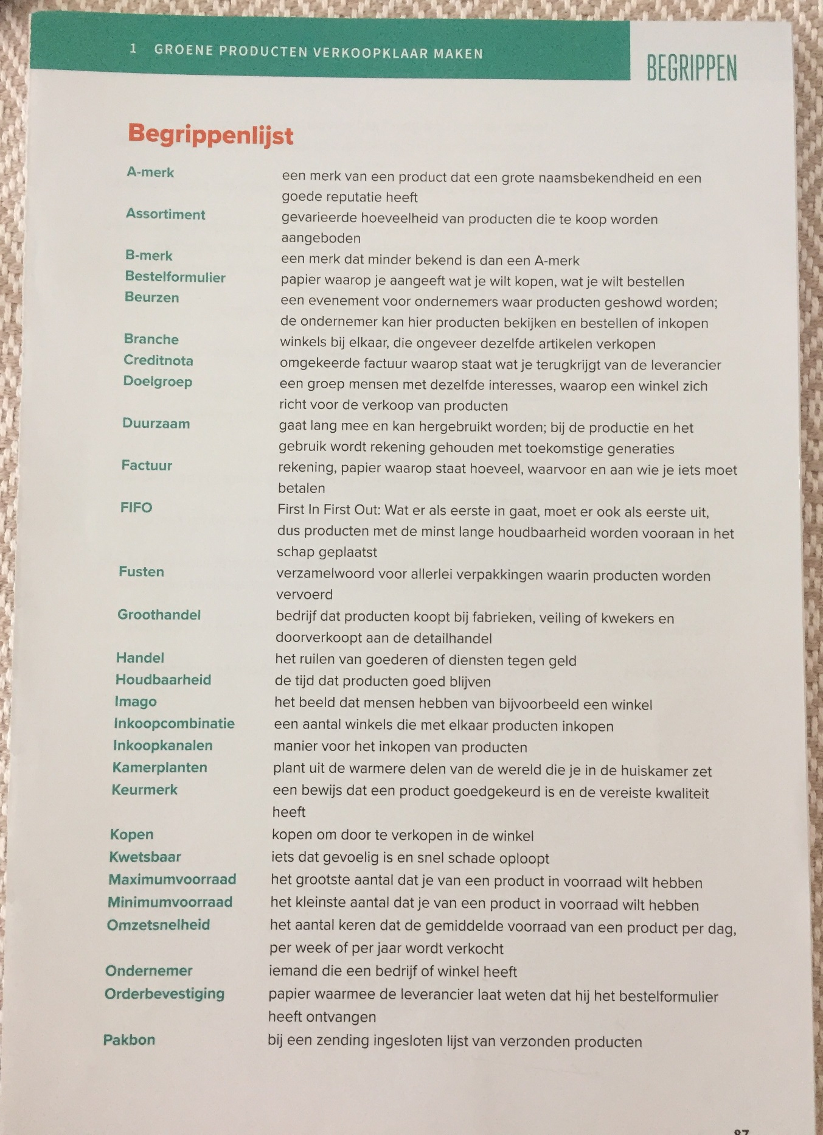

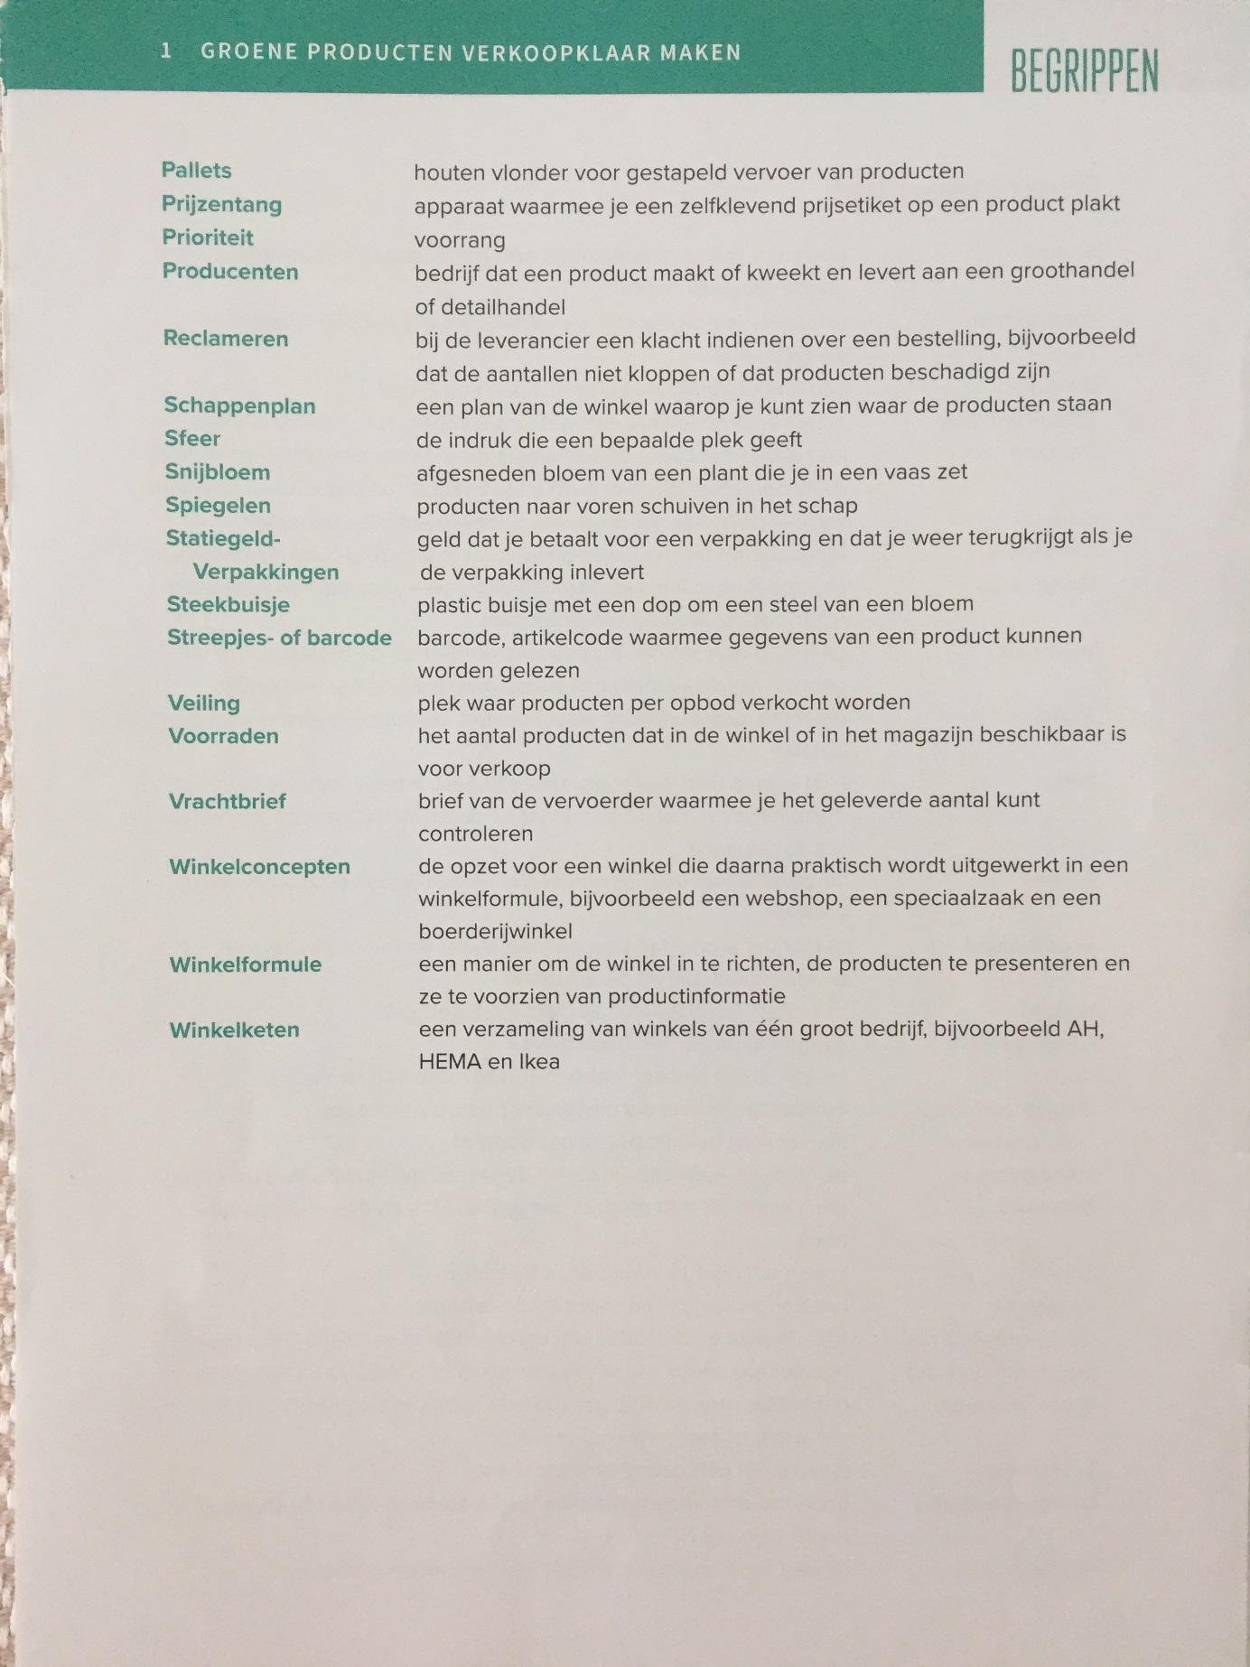

1. Groene producten presenteren.
   1. Marketing

2.1 Wat is marketing?

* Alles wat een klant doet om producten te kopen
* Alles wat een bedrijf doet om de verkoop van zijn producten te bevorderen
* Alles wat een bedrijf doet om de inkoop van zijn producten goed te doen
  1. Wat is onderdeel van de marketingmix en wat niet?
* Promotie
* Doelgroep
* Prijs
* Winkelformule
* Supermarkt
* Presentatie
  1. De marketingmix

2.3 Deze winkel heeft een breed assortiment. Wat betekent dat?

* Deze winkel verkoopt veel dezelfde producten
* Deze winkel is gespecialiseerd in één product
* Deze winkel verkoopt meerdere producten
* Deze winkel is gespecialiseerd in dienstverlening
  1. Wat is het voordeel van een winkel op een industrieterrein ten opzichte van een winkel in de winkelstraat?
* De winkel op het industrieterrein is beter gespecialiseerd
* De winkel op het industrieterrein is altijd goedkoper
* De winkel op het industrieterrein verkoopt alleen online
* De winkel op het industrieterrein heeft goede parkeergelegenheid
  1. Jan wil een kledingwinkel openen. Zijn winkel bevindt zich in een klein dorpje. Het is daar alleen in de zomer druk wanneer er campinggasten zijn. Welk segment kan Jan het beste kiezen als hij wil verkopen aan de dorpsbewoners en de campinggasten?
* Hoge segment
* Middensegment en hoge segment
* Middensegment
* Middensegment en lage segment
  1. Zijn dit manieren van promoten of niet?
* Advertentie
* Presentatie
* Nieuwsbrief
* Facebook
  1. Noem een voorbeeld van leidinggevend personeel
* Afdelingschef
* Verkoper
* Vakkenvuller
* Schoonmaker

2.3 De huisstijl

* 1. Wat is de routing van een winkel?
* Het sturen van de klant door brede looppaden
* De looprichting van klanten door de hele winkel
* Het ontwerp van de winkelinrichting
* Het sturen van de klant langs de dure producten
  1. Wat hoort bij het winkelinterieur?
* Vloer, kastenwand, aanbieding, bloementafels
* Verlichting, kastenwand, display
* Vloer, bloementafels, reclamefolder
* Bloementafels, verlichting, kastenwand, bedrijfsauto
  1. Noem voorbeelden van huisstijldragers
* Een klant en een medewerker
* Een display en een sfeerpresentatie
* Een reclamefolder en een vervoersmiddel
* Een afdeling en de routing

2.4 Promotie

* 1. Waarom moet promotie passen bij de doelgroep van de winkel?
* Anders verkoop je niets
* Anders is er te veel concurrentie
* Anders zien de klanten het niet
  1. Zijn dit voorbeelden van promotiemateriaal of niet?
* Een radio
* Een nieuwsbrief
* Een folder
* Een tv
  1. Zijn dit aandachtspunten bij de organisatie van een promotieactiviteit of niet?
* Arbeid bepalen
* Kosten schatten
* Planning maken
  1. Een bedrijf stuurt een bestaande klant van het bedrijf een folder over een nieuw model trekker en een demonstratie van die trekker. De klant heeft het oude model al drie jaar in gebruik. Wat voor soort marketing is dat?
* Actie marketing
* Direct marketing
* Social media marketing
  1. Het tuincentrum aan de rand van de stad Zwolle heeft tuintegels in de aanbieding. Waar kan het tuincentrum het beste promotie maken?
* Op tv, op RTL 4
* In de telegraaf
* In een huis-aan-huis folder in en rondom Zwolle

2.5 Presentaties in schappen en op displays

* 1. Een sombere presentatie van laaggeprijsde producten. Bij welke winkel past dat?
* Dierenspeciaalzaak
* Discount supermarkt
* Luxe tuincentrum
* Kaasspeciaalzaak
  1. Wat is FIFO?
* Merk bij merk in de schappen zetten
* Producten op ooghoogte zetten
* Dezelfde soort producten bij elkaar in het schap zetten
* Bij aanvulling producten achter in het schap zetten
  1. Waar worden displays voor gebruikt?
* Als extra ruimte voor producten die niet in de schappen passen
* Om de looproute door de winkel aan te passen
* Om aandacht te vestigen op een aanbieding of een nieuw product
* Als opbergruimte in het magazijn
  1. Thema, trend en kleur
  2. Waarom is een thema belangrijk voor het maken van een presentatie?
* Een duidelijk thema trekt de aandacht van het personeel
* Een duidelijk thema trekt de aandacht van de langslopende klant
* Een duidelijk thema trekt de aandacht van de leverancier
  1. Wat zijn trends?
* Mensen die de nieuwste producten kopen
* Presentatietafels voor de nieuwste producten
* De nieuwste ontwikkelingen in een bepaalde richting, bijvoorbeeld in de mode, muziek, techniek
* Gratis producten voor klanten

2.21 Wat is de invloed van kleur in een presentatie op de langslopende klant?

* Kleur heeft geen invloed op de klant
* Kleur trekt de aandacht van de klant
* Door de kleur ziet de klant de presentatieregels beter
  1. Welke kleur is een koude kleur?
* Blauw
* Geel
* Oranje
* Rood
  1. Wat is een moodboard?
* Een presentatie
* Een surfplank
* Een sfeercollage
* Een thema
  1. Presenteren
  2. Wat is het belangrijkste doel van een product presentatie?
* Lege ruimtes opvullen
* Zo veel mogelijk producten in de winkel kunnen zetten
* De verkoop bevorderen
  1. Wat is een blikvanger?
* Een opbouwmateriaal
* Een opvallend of groot product dat de aandacht trekt
* Een vangnet om lege colablikjes in te vangen
* Een basisdecoratiemateriaal
  1. De ene helft van de presentatie is het spiegelbeeld van de andere helft.

Welke presentatie vorm is dit?

* Asymmetrie
* Piramide
* Ritme
* Symmetrie
  1. In welke volgorde volg je de stappen bij het maken van een presentatietafel?
* Sfeercollage maken – etalage of presentatietafel vrij maken en schoonmaken – presentatie schetsen materiaal verzamelen
* Materiaal verzamelen – sfeercollage maken – presentatie schetsen – etalage of presentatietafel vrij maken en schoonmaken
* Sfeercollage maken – presentatie schetsen- materiaal verzamelen – etalage of presentatietafel vrij maken en schoonmaken
* Etalage of presentatietafel vrij maken en schoonmaken – materiaal verzamelen – sfeercollage maken – presentatie schetsen
  1. Met welke kosten houd je wel en geen rekening als je een presentatie maakt?
* Omzetbelasting
* Personeel
* Producten
* Verzekering